11.05.2020
План занятий с обучающимся 2го года обучения Гладских Глебом
Тема: « Вольта I , II »

Цель: Работа над домашним заданием, над исполнительством.

Задачи: Уметь правильно считать: работать над ритмическим рисунком. Работать над аппликатурой. Работать над текстом Штейбельт « Адажио»

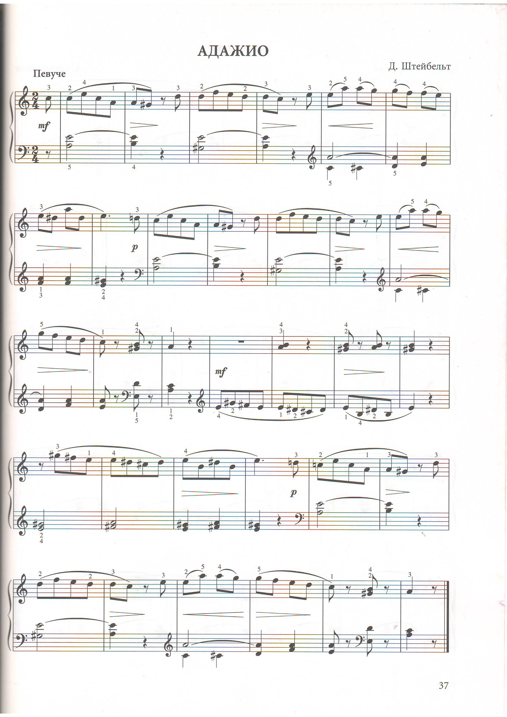

11.05.2020
План занятий с обучающейся 2го года обучения Клепининой Анастасией
Тема: « Организация музыкальных интересов»
Цель: Развитие музыкальной грамотности и чтению нот с листа.
Задачи: Шуман « Марш» работать над ритмическим рисунком, над аппликатурой, штрихами. Играть по фразам.

